**Дата:** **10.09.23**

**Клас:** **1 – Б**

**Предмет:** ***Фізична культура***

**Вчитель:** *Лисенко О. Б.*

**Тема: Організаційні вправи. Різновиди ходьби та бігу. Комплекс ЗРВ. Рухливі ігри "Смажена картопля", "Гравець у колі", "Квач". Вправи на відновлення дихання.**

**Завдання уроку:**

1. Повторити правила безпеки під час виконання фізичних вправ в домашніх умовах.

2. Сприяти розвитку органів дихальної системи.

3. Сприяти розвитку витривалості, спритності, здорового способу життя.

**Хід уроку**

***Під час дистанційного навчання дуже не хочеться вставати з ліжка, особливо дітям. Для того, щоб ранок розпочинався з користю, рекомендуємо зайнятись разом зарядкою. І корисно і приємно. У сьогоднішніх відео діти виконають ряд фізичних вправ, які легко виконувати вдома. Ніяке обладнання чи спортзал не потрібно!***

**1.** **Пригадайте правила техніки безпеки під час занять фізкультурою вдома:**

[**https://youtu.be/Gl04yaXfpLo**](https://youtu.be/Gl04yaXfpLo)

**2. Організаційні вправи.**

**Виконайте вправи:**

* *На носках, руки на поясі.*
* *На п’ятках, руки за голову.*
* *Напівприсідання, руки на колінах.*
* *Повний присід, руки на колінах.*

**3. Комплекс загально-розвивальних вправ без предметів:**

[**https://youtu.be/fHv0nIFHMKU**](https://youtu.be/fHv0nIFHMKU)

**4. Вправи на відновлення дихання:**

[**https://www.youtube.com/watch?v=Hnc7v7XNYe0**](https://www.youtube.com/watch?v=Hnc7v7XNYe0)

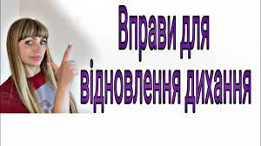

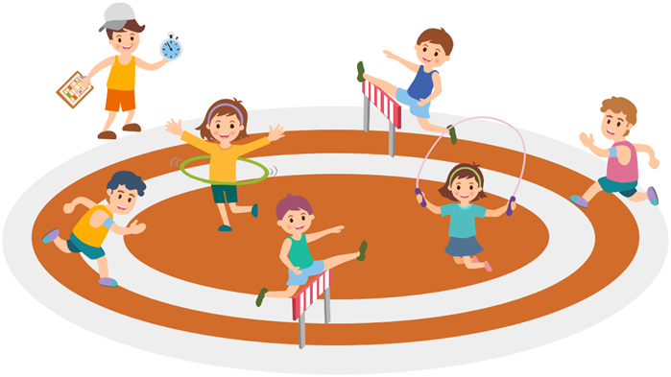

**5.** **Рухливі ігри.**

***"Квач"***

**Перегляньте правила гри за посиланням:**

[**https://www.youtube.com/watch?v=enJxfuvPbuA**](https://www.youtube.com/watch?v=enJxfuvPbuA)

**"Смажена картопля"**

**Правила гри:**

*Завдання кожного гравця –* ***зловити м'яч – «гарячу картоплю» і якомога швидше кинути його іншому гравцеві, щоб не обпекти руки****. Хто з гравців «обгорів» (не зловив м'яча, м'яч вислизнув з рук, затримав м'яч у руках більше однієї секунди) присідає в середину кола. Гра продовжується.*

**"Гравець у колі"**

**Правила гри:**

*Ведучий стоїть у колі діаметром 1,5 м, двоє гравців — із протилежних сторін на відстані 6 м від кола й намагаються влучити м’ячем у ведучого, який не має права його залишити. Той, хто влучить у ве­дучого, займає його місце*.

***Бажаю вам гарного настрою і міцного здоров’я!***